**06.09 3-А Математика.**

**Тема. Обчислення виразів на 2 дії. Задачі на збільшення (зменшення) числа на кілька одиниць.**

**Мета**: вчити обчислювати вирази на 2 дії, розв’язувати задачі на збільшення (зменшення) числа на кілька одиниць; розвивати мислення, пам'ять, увагу; виховувати любов до математики.

**Хід уроку**

**Усні обчислення**

Обчисли та вибери правильну відповідь

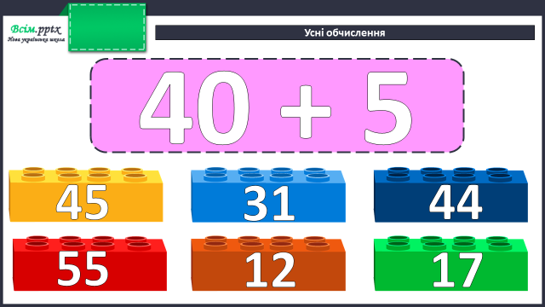

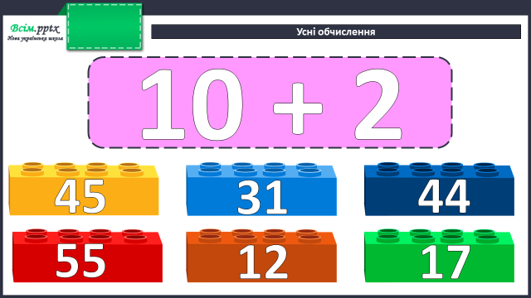

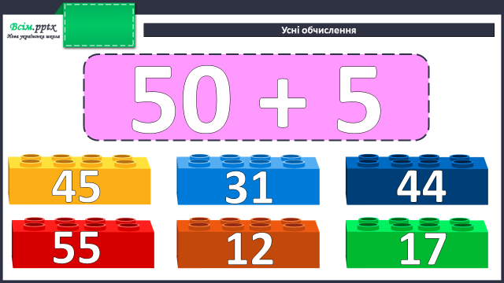

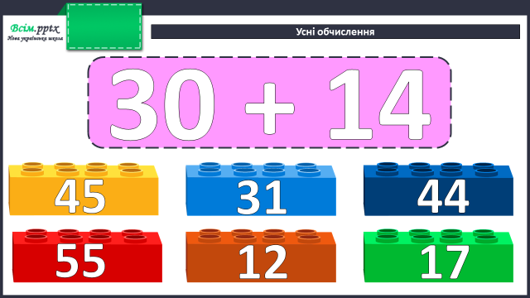

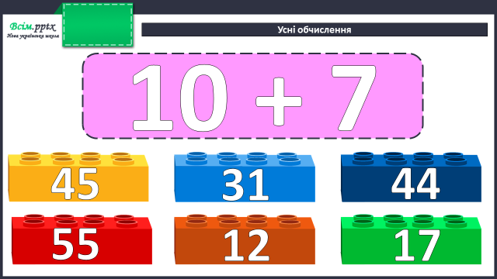

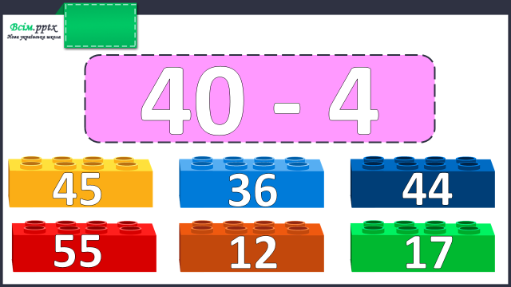

**Каліграфічна хвилинка**

Запиши числа дев’ятого десятка:

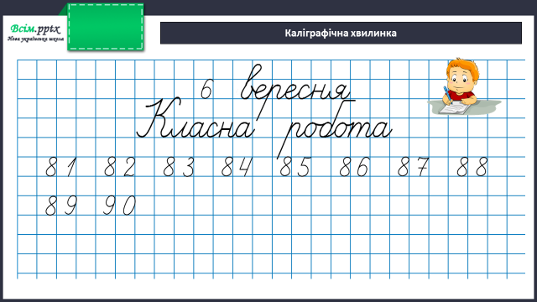

**Робота за підручником (с.9)**

**Завдання 33 (усно)**

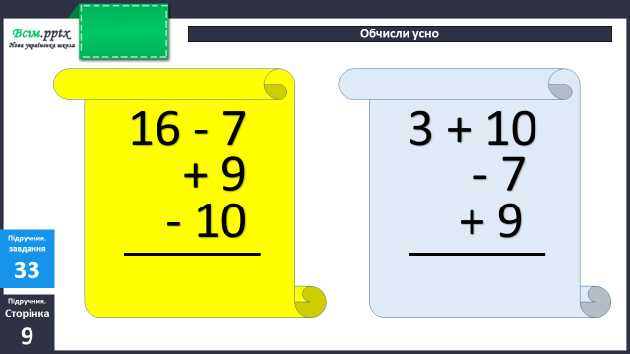

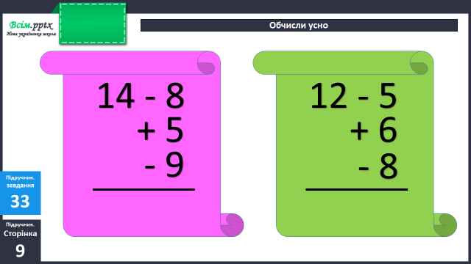

**Завдання 34 (усно)**

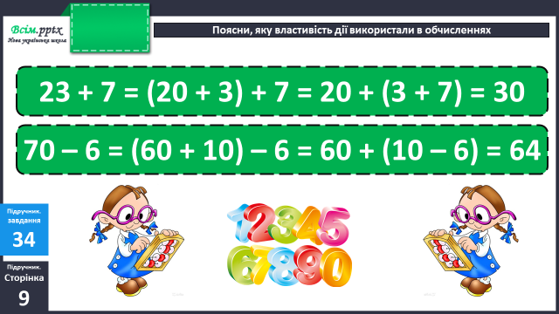

**Завдання 35 (письмово)**

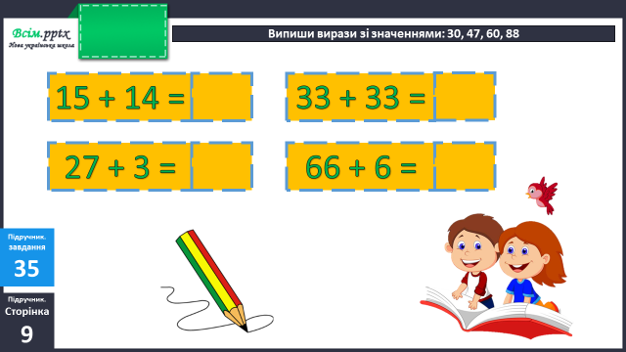

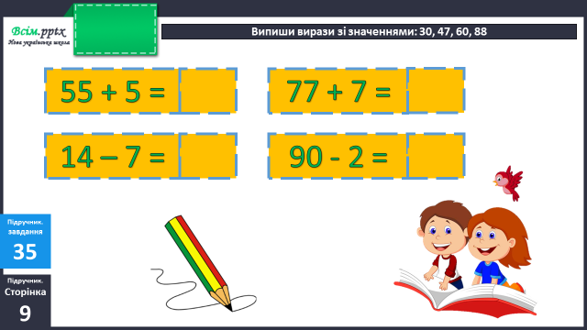

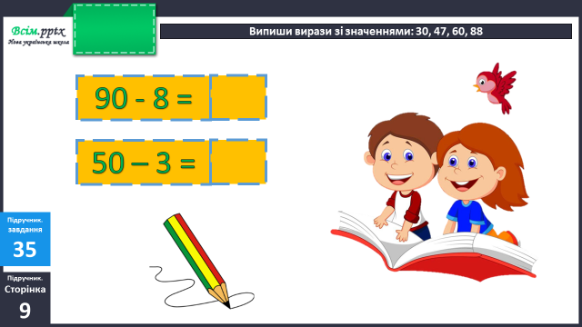

**Фізкультхвилинка**

<https://www.youtube.com/watch?v=iXK1ltGfooE>

**Задача 36 (письмово)**

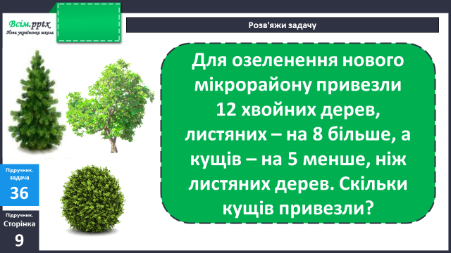

Короткий запис умови:

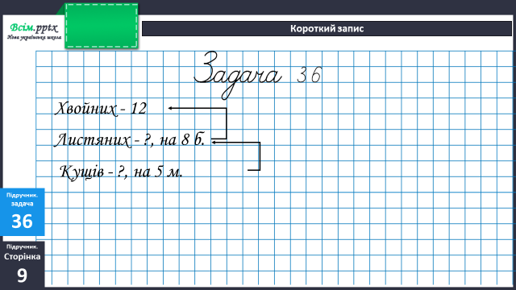

**Задача 37 (письмово)**

Склади і розв’яжи задачу за короткою умовою:

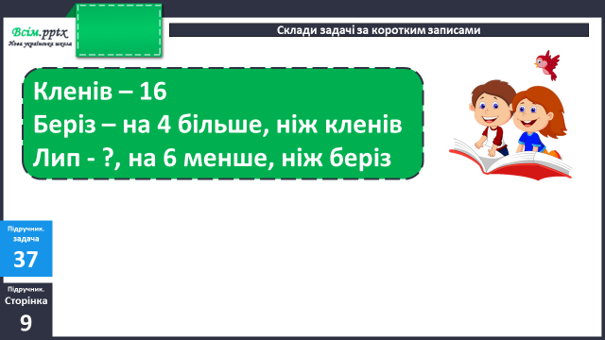

**Приклади 38 (кругові)**

Пригадай: наступний приклад у кругових прикладах починається з відповіді на попередній вираз.

Наприклад:

95-70=25.

Наступний приклад буде починатися з числа 25. Тобто:

25+4=29.

Наступний приклад буде починатися з числа 29. І так далі.

**Завдання 39 (письмово)**

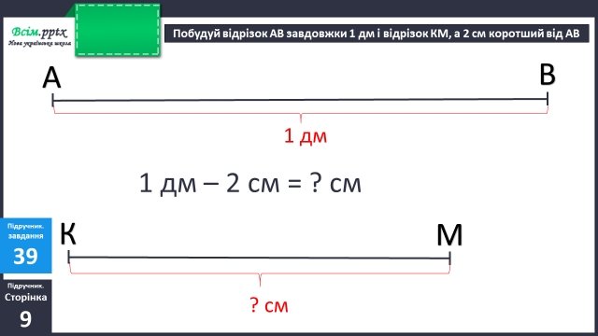

**Домашнє завдання:**

П.с.10 № 41, 42.

Виконану роботу сфотографуй та надішли у вайбер або на Human.